舞蹈 社团活动记录

活动过程 | 时间：2月19 日 | 地点：舞蹈房 | 人数：12
具  体  内  容 | - 布置本学期任务  - 确定人员名单  - 确定本学期活动时间  - 布置舞蹈房值日工作
备
注

舞蹈 社团活动记录

活动过程 | 时间：2月 20日 | 地点：舞蹈房 | 人数：12
具  体  内  容 | 1三年级成员点名，组织教学  2学习舞蹈《草原小骏马》  3师生共同观看范例视频  4学习动作  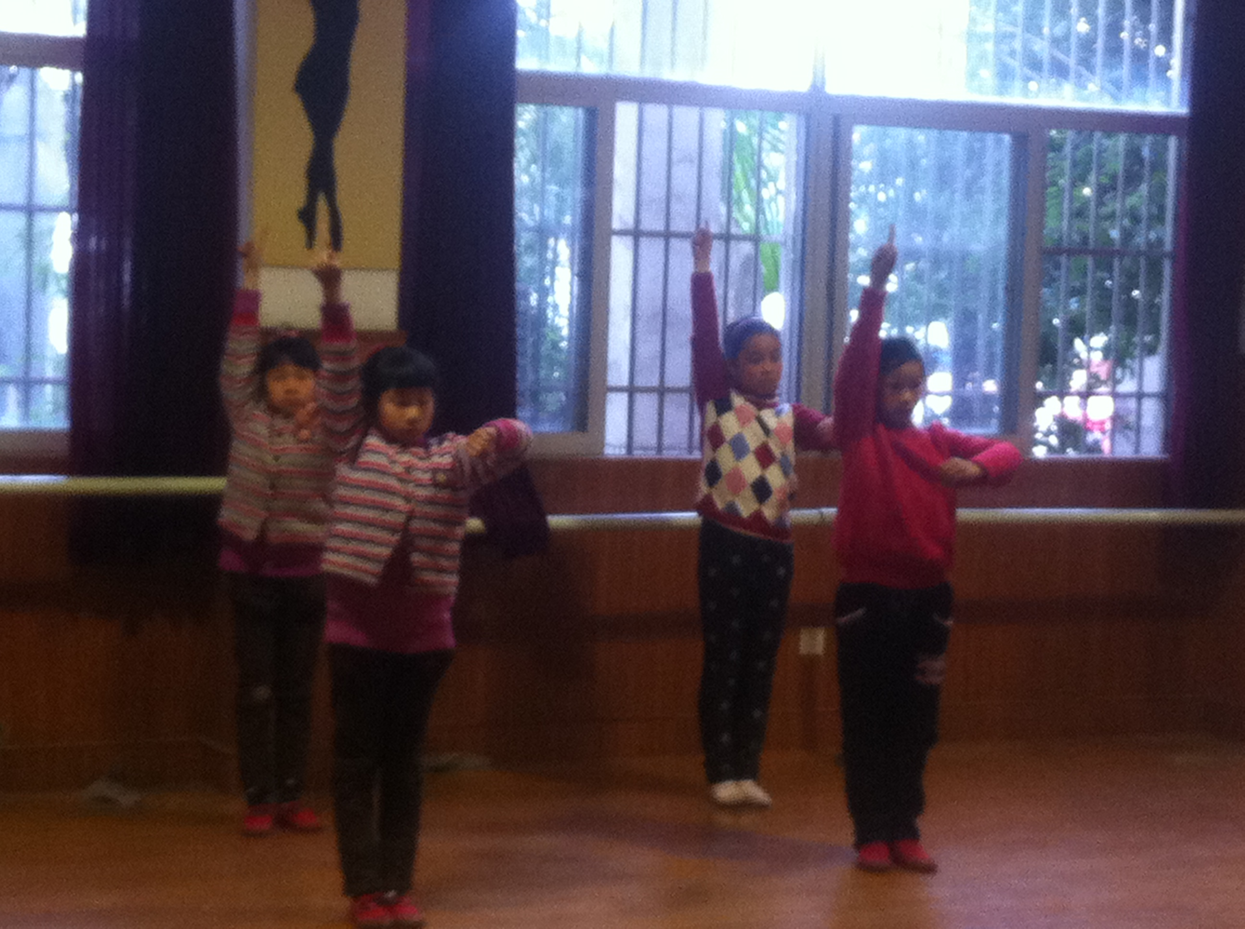
备
注

舞蹈 社团活动记录

活动过程 | 时间：2月 26 日 | 地点：舞蹈房 | 人数：12
具  体  内  容 | 1三年级成员点名，组织教学  2学习舞蹈《草原小骏马》  3师生共同观看范例视频  4学习动作  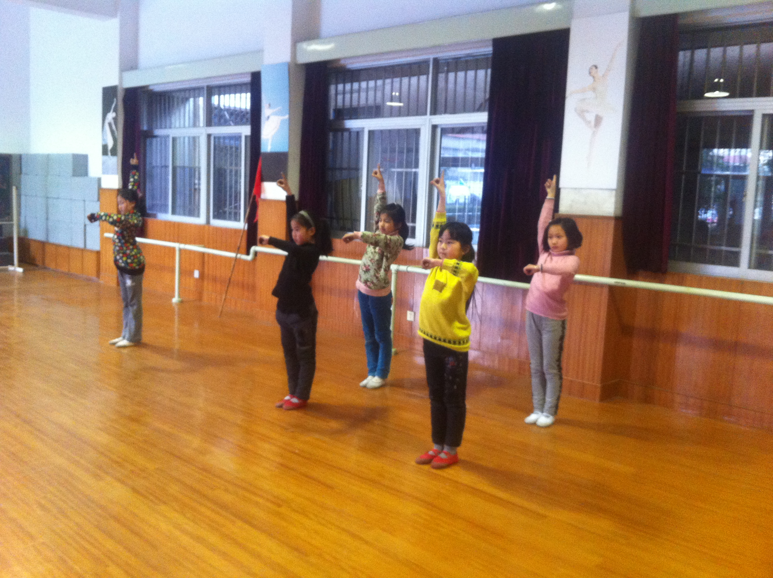
备
注

舞蹈 社团活动记录

活动过程 | 时间：2月 27日 | 地点：舞蹈房 | 人数：12
具  体  内  容 | 1三年级成员点名，组织教学  2学习舞蹈《草原小骏马》  3师生共同观看范例视频  4学习动作  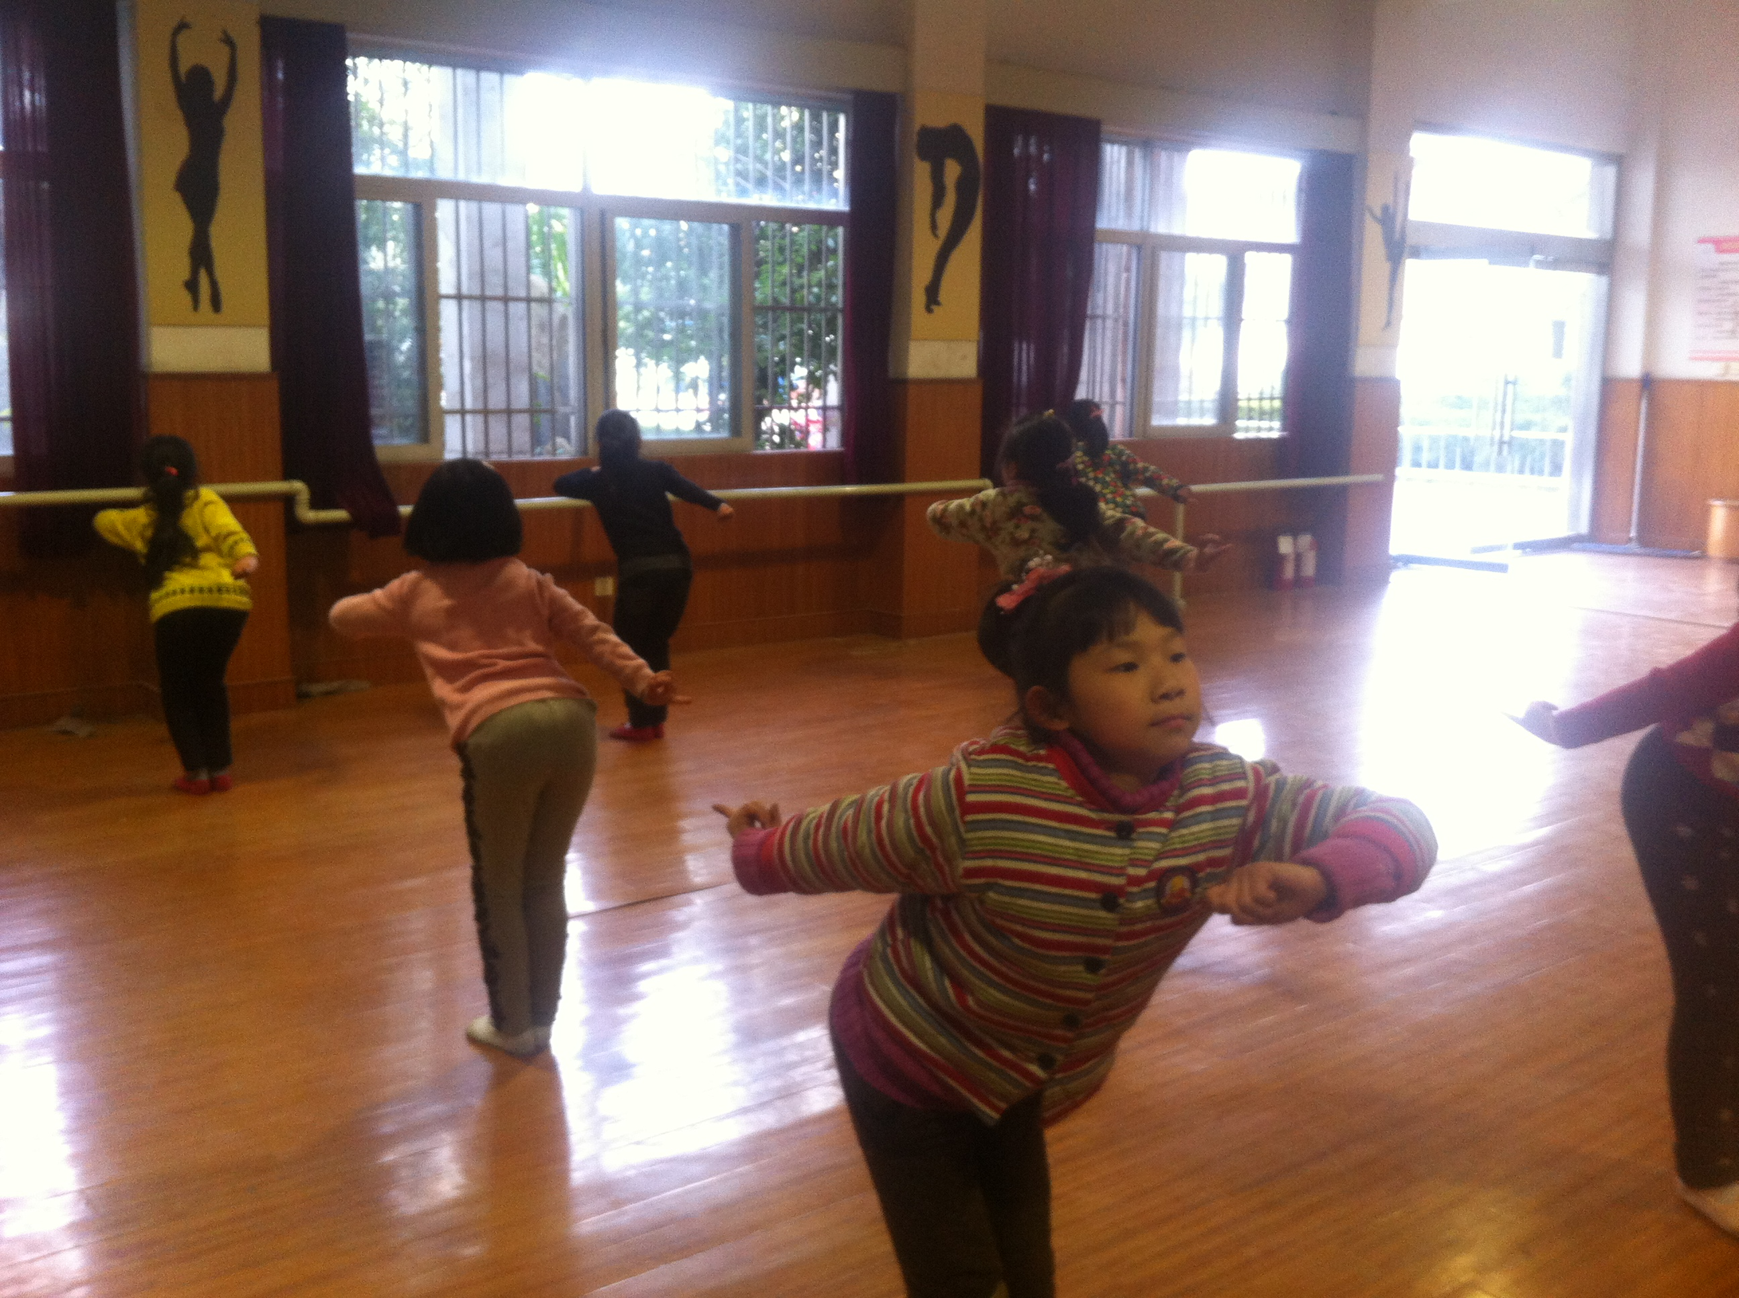
备
注

